Міністерство освіти та науки України

Український національний університет «Львівська політехніка» Інститут телекомунікацій, радіотехніки та електронної техніки



Звіт

до лабораторної роботи №2

з дисципліни «Теорія алгоритмів та структур даних»

Виконав:

ст. гр. ТР-35

Барабаш Д.С.

Перевірив:

Андрущак В.С.

Львів-2021

План роботи:

1. Вибрати/знайти/згенерувати масив даних на 100 000 елементів.

2. Створити проект в середовищі Jupyter

3. Здійснити ініціалізацію пустого масиву.

4. Згідно віранту використати метод для кількості елементів масиву – 50, 100, 500, 1000, 2000, 5000, 10 000 – n. Повторити операцію 10 000 разів.

5. Зафіксувати програмно час виконання кожного методу.

6. Визначити середнє значення кожного методу.

7. Побудувати графік по отриманих даних.

8. Оформити звіт і зробити висновки

Варіанти: 1. append()

**Хід роботи**

1. Імпортували потрібні бібліотеки та створили глобальні зміні

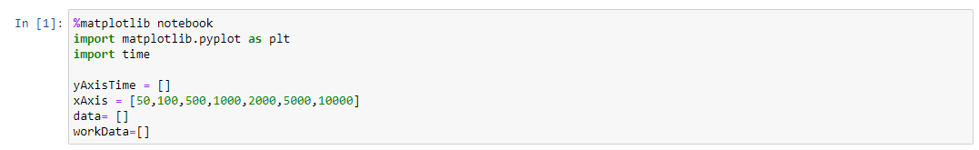

1. Згенерували та здійснили ініціалізацію масиву

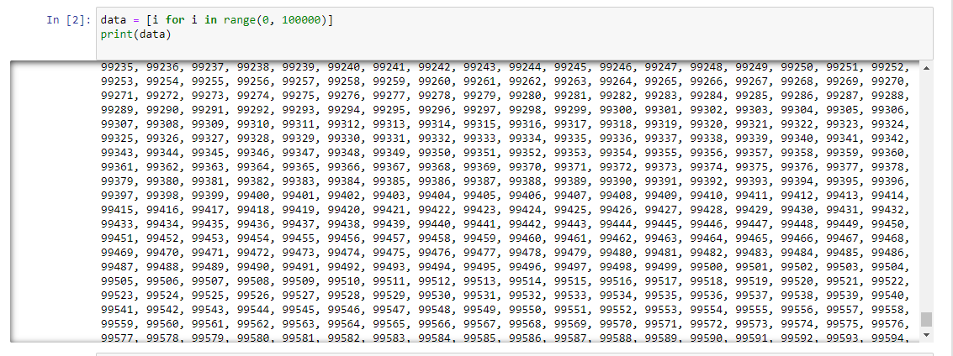

1. Створили функцію яка буде аналізувати наш метод

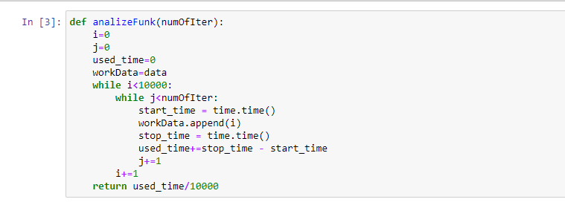

1. Запустили цикл в якому виконується наша функція.

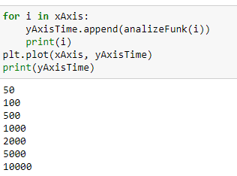

1. В результаті виконання нашого коду отримали такий графік

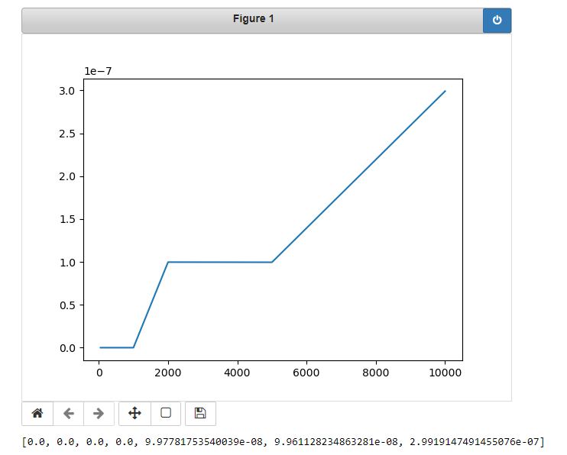

Спочатку було важко визначити складність методу, але після декількох виконано програми було зроблено висновок що складність О(1), після звернення до документації, цей висновок підтвердився.

Висновок

В ході виконання роботи було написано програму для аналізу методу append(). Після виконання програми був зроблений висновок, що складність цього методу О(1).